Конспект НОД по конструированию в подготовительной к школе группе для детей с ОВЗ по теме:
«Летательные аппараты».

Задачи:
- Учить детей обобщать, систематизировать.
- Уточнять представления детей об истории развития летательных аппаратов, их назначении, зависимости строения от функционального назначения.
- Развивать конструкторские навыки, умение моделировать на плоскости, строить схемы будущих объектов.
- Развивать и расширять словарный запас детей, связную речь, память, внимание, логическое мышление
- Упражнять в быстром решении проблемных ситуаций.
- Развивать творчество и изобретательность.
Методические приёмы:
Словесные – рассказ, вопросы, объяснения, загадывание загадок, словесная игра, пальчиковая гимнастика
Исследовательские - исследование строения пера птиц.
Решение проблемной ситуации - почему человек не летает?
Наглядные – иллюстрации строения пера птиц, сравнения птиц и летательных аппаратов, история развития летательных аппаратов в иллюстрациях.
Практические – постройка по схеме.
Дидактические упражнения: «Определи назначение летательного аппарата», «Угадай название объёмной геометрической фигуры».
Словарная работа:
-Упражнять детей в правильном подборе признаков, определений и сравнений, активизировать употребление нужных слов.
-Формировать грамматически правильную речь и активизировать словарь.
-Закрепить слова : маховое перо, стержень, крючочек, крылья, корпус, нос, хвост, шасси.
Предварительная работа: Наблюдения за птицами, рассматривание иллюстраций и фотографий птиц, различных летательных аппаратов.
Систематическая работа по конструированию: использование схем, моделей, фотографий. Опытническая работа, моделирование и конструирование в свободной деятельности. Использование художественного слова.
Демонстрационный материал: панорама с птицами на стекле, иллюстрации строения махового пера птиц, импровизация музея с макетами летательных аппаратов, изготовленных с родителями, иллюстрациями летательных аппаратов и сходства их с внешним строением птиц, дидактическая игра:«Определи назначение летательного аппарата», карта планеты Фармадор, набор объёмных геометрических фигур на подносе.
Раздаточный материал: маховые перья птиц, лупы, плоскостной конструктор, схема компьютера на листе А4, простые карандаши, деревянный конструктор в контейнерах
Виды деятельности: коммуникативная, познавательно-исследовательская, продуктивная, двигательная.

Ход НОД:
Организационный момент:
Воспитатель:
Посмотрите, перелётные птицы полетели в тёплые края. Вот бы и нам научиться летать
-Хотите уметь летать, как птицы? Интересно, а как же летают птицы?
Ответы детей:
Обобщение воспитателем ответов детей:
Птицы летают благодаря крыльям, силе мускулов, которые приводят в быстрое движение их крылья.
Воспитатель:
Посмотрите, что вам оставили дикие гуси, когда улетали на юг. (Перья)
Это маховые перья. Посмотрите,как они устроены. Потрогайте перья-какие они? (Плотные, жёсткие, большие).
Интересно, а лёгкие они или тяжёлые? (Лёгкие, т.к. стержень пустой).
Помашите, что ощущаете? (Сопротивление воздуха).
Перо эластично, оно пружинит, но волоски не расщепляются. Обратите внимание на иллюстрацию строения пера птиц. Перья хвоста и крыльев состоят из прочного стержня и сотен тоненьких волосков, которые цепляются друг за друга крошечными крючочками. Предлагаю взять лупы и рассмотреть крючочки (дети исследуют строение пера с помощью лупы).
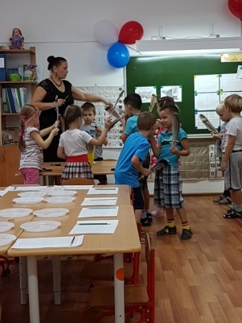
Воспитатель: А если мы возьмём по два пера, и помашем ими, то может быть с их помощью мы попробуем взлететь?
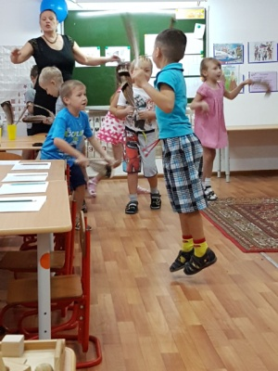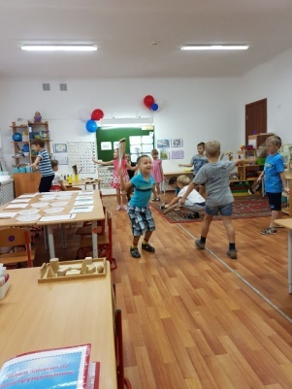
Физминутка:
Крылья согнули, перья встряхнули
Тихо, сбивая росу
В стороны крылья-плавно помашем
Это птицы летят
Как они сядут тоже покажем
Крылья сложим назад.

Почему у нас не получается взлететь? (Предположения детей).

Воспитатель: Природа не позволила человеку летать подобно птице, но она наградила человека разумом, который помог изобрести аппарат тяжелее воздуха, способный оторваться от земли и поднимать не только себя, но и чеовека с грузом.

Раз, два, раз, два - собирайся детвора
Раз, два, раз, два - все скорей вокруг меня
Отправляемся в музей
Не зевайте, поскорей.

А по пути мы отгадаем, какие экспонаты представлены в этом музее:

Летит птица-небылица
А внутри народ сидит
Меж собою говорит (Самолёт).

Без разгона ввысь летает
Стрекозу напоминает
Отправляется в полёт наш российский (Вертолёт).

Что за птица, гнезда не вьёт,
Песен не поёт, а груз везёт? (Грузовой самолёт).

Вот мы и пришли.

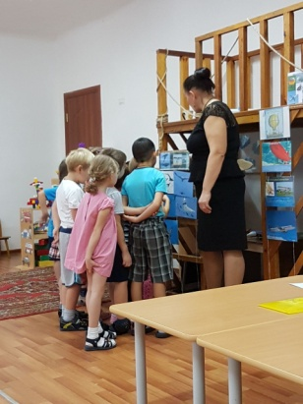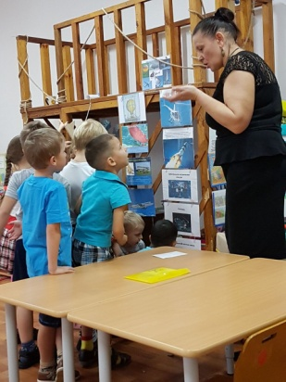
Рассказ воспитателя:
С древних времён, наблюдая за полётом птиц, человек сам хотел научиться летать. Это желание нашло отражение в мифах и легендах. Помните легенду об Икаре?
Посмотрите, как современные самолёты похожи на птиц. Вы со мной согласны?
Предлагаю найти сходство между самолётом и птицами (Ответы детей).
Обобщение воспитателя: У птицы и у самолёта есть крылья, корпус, нос, хвост, шасси/ноги. Вот так учёные наблюдая за птицами, создали летательные аппараты. (Иллюстрации).
Сейчас мы с вами проследим, как появились современные летательные аппараты. (Иллюстрации).
Дидактическое упражнение: «Определи назначение летательного аппарата», (Дети называют летательные аппараты по назначению и раскладывают карточки на столе).
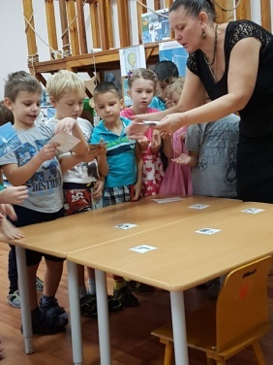
Воспитатель:
Ребята, мне только что с планеты Фармадор пришёл сигнал от Фармадорцев.
Они просят нас сконструировать летательные аппараты для их планеты. Поможем им? Тогда летим в лабораторию конструкторского бюро.
Физминутка:
Всё готово для полёта (Руки вперёд)
Самолёты ждут ребят (Руки в стороны)
Мало времени для взлёта (Ходьба на месте)
Все пилоты встали вряд (Прыжком-ноги врозь)
Поклонились влево-вправо (Наклоны)
Отдадим земной поклон (Поклон)
Все моторы завели (Круговые движения руками)
Оторвались от земли (Бег в разные стороны)
Самолёты улетели
Аэродромы опустели.
Возвращаться нам пора, на посадку, детвора (Все приседают).
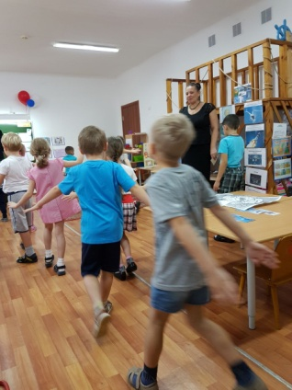

Воспитатель: Чтобы попасть в лабораторию, нужно открыть кодовый замок – назвать объёмную геометрическую фигуру.
Дидактическое упражнение: «Угадай название объёмной геометрической фигуры».

Воспитатель: Все молодцы. Проходите к компьютерам и занимайте рабочие места.
Ребята, как вы думаете, кто создаёт эскизы летательных аппаратов? (Инженер-конструктор).
Мы с вами тоже умеем работать по своим схемам. Что нам для этого нужно? (ответы детей).
(Плоскостной конструктор для создания схем, компьютер с экраном, поделенным на клетки для более чёткого изображения, карандаши).
И конечно же различные детали конструктора. Ваша постройка должна соответствовать вашей схеме. Пожалуйста, будьте внимательны.
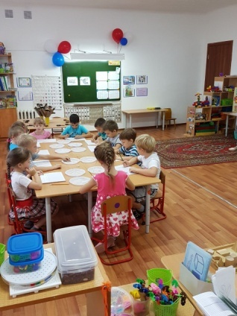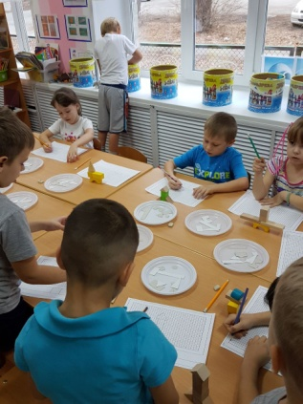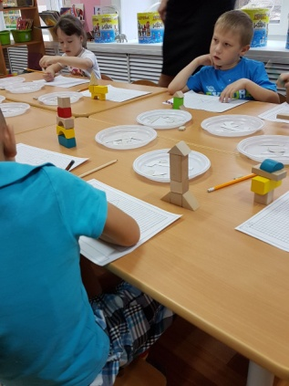
Дети приступают к работе. (В качестве музыкального фона использован Марш оловянных солдатиков П.И.Чайковского).
Пальчиковая игра:
Ждут нас быстрые ракеты (складываем ладони домиком)
Для прогулок по планетам (шагаем пальчиком по ладони)
На какую захотим
На такую полетим (соединяем пальцы, показывая шар)
Но в игре один секрет (грозим пальцем)
Опоздавшим места нет (разводим ладони)

Рассматриваем схемы и постройки по ним.

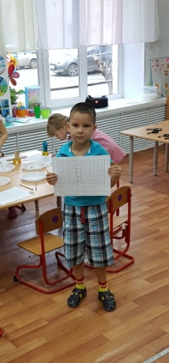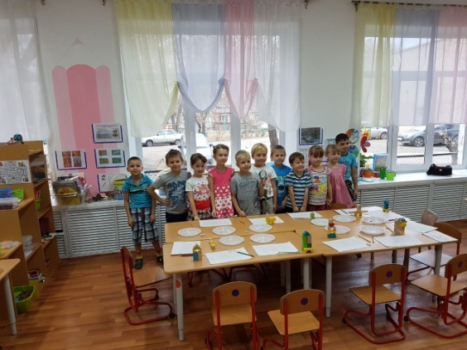
Спасибо вам большое! Вы все чудесно справились с заданием. Предлагаю собрать все схемы постройки и фотографии готовых летательных аппаратов и отправить их с первым почтовым космическим кораблём на планету Фармадор. А Фармадорцы в благодарность отправили для вас раскраски со своей планеты. Вы можете прямо сейчас их раскрасить.

